Проект подготовлен комитетом
Законодательного Собрания
по региональной политике
и законности

ЗАКОН ПРИМОРСКОГО КРАЯ
О ВНЕСЕНИИ ИЗМЕНЕНИЙ
В ЗАКОН ПРИМОРСКОГО КРАЯ
"О ДАЛЬНЕРЕЧЕНСКОМ МУНИЦИПАЛЬНОМ РАЙОНЕ"

Принят Законодательным Собранием Приморского края 24 сентября 2014 года в первом чтении
Принят Законодательным Собранием Приморского края

СТАТЬЯ 1.
Внести в Закон Приморского края от 7 декабря 2004 года № 190-КЗ
"О Дальнереченском муниципальном районе" (Ведомости Законодательного Собрания Приморского края, 2004, № 78, стр. 31, 2006, № 122, стр. 5) следующие изменения:
1)статью 4 изложить в следующей редакции:
"СТАТЬЯ 4.
1.Образовать в составе Дальнереченского муниципального района шесть муниципальных образований:
1)Веденкинское;
2)Малиновское;
3)Ореховское;
4)Ракитненское;
5)Рождественское;
6)Сальское.
2.Территории Дальнереченского муниципального района, находящиеся вне границ образованных в его составе муниципальных образований, являются межселенными территориями Дальнереченского муниципального района.";
2)в приложении 11 слова "далее - на север на расстоянии 3,0 км по
ЛЭП-220 кВ до высоты с отметкой 122,7" заменить словами "далее - на запад примерно 2,9 км до поворотной точки с ГК 45º46ʹ37" с.ш. и 133º37ʹ20" в.д. (стык границ Дальнереченский муниципальный район - Лесозаводский городской округ - Дальнереченский городской округ), расположенной
в 1,2 км к северо-востоку от ГП с отметкой 93,2, в 3,4 км к западу от высоты с отметкой 170,2 (с ГП); далее - по прямой примерно 2,7 км в северо-восточном направлении до точки с ГК 45º47ʹ37" с.ш. и 133º38ʹ52" в.д., расположенной в месте условного пересечения западной стороны полосы отвода улучшенной грунтовой дороги (Филино - Кольцевое) и ЛЭП-220 кВ, идущей из города Дальнереченска в направлении населенных пунктов Кольцевое и Филино, в 0,1 км к северо-востоку от высоты с отметкой
122,7 (с ГП),";

3)приложение 12 изложить в следующей редакции:
"Приложение 12
к Закону
Приморского края
от 07.12.2004 № 190-КЗ

Графическое изображение границы
Рождественского сельского поселения

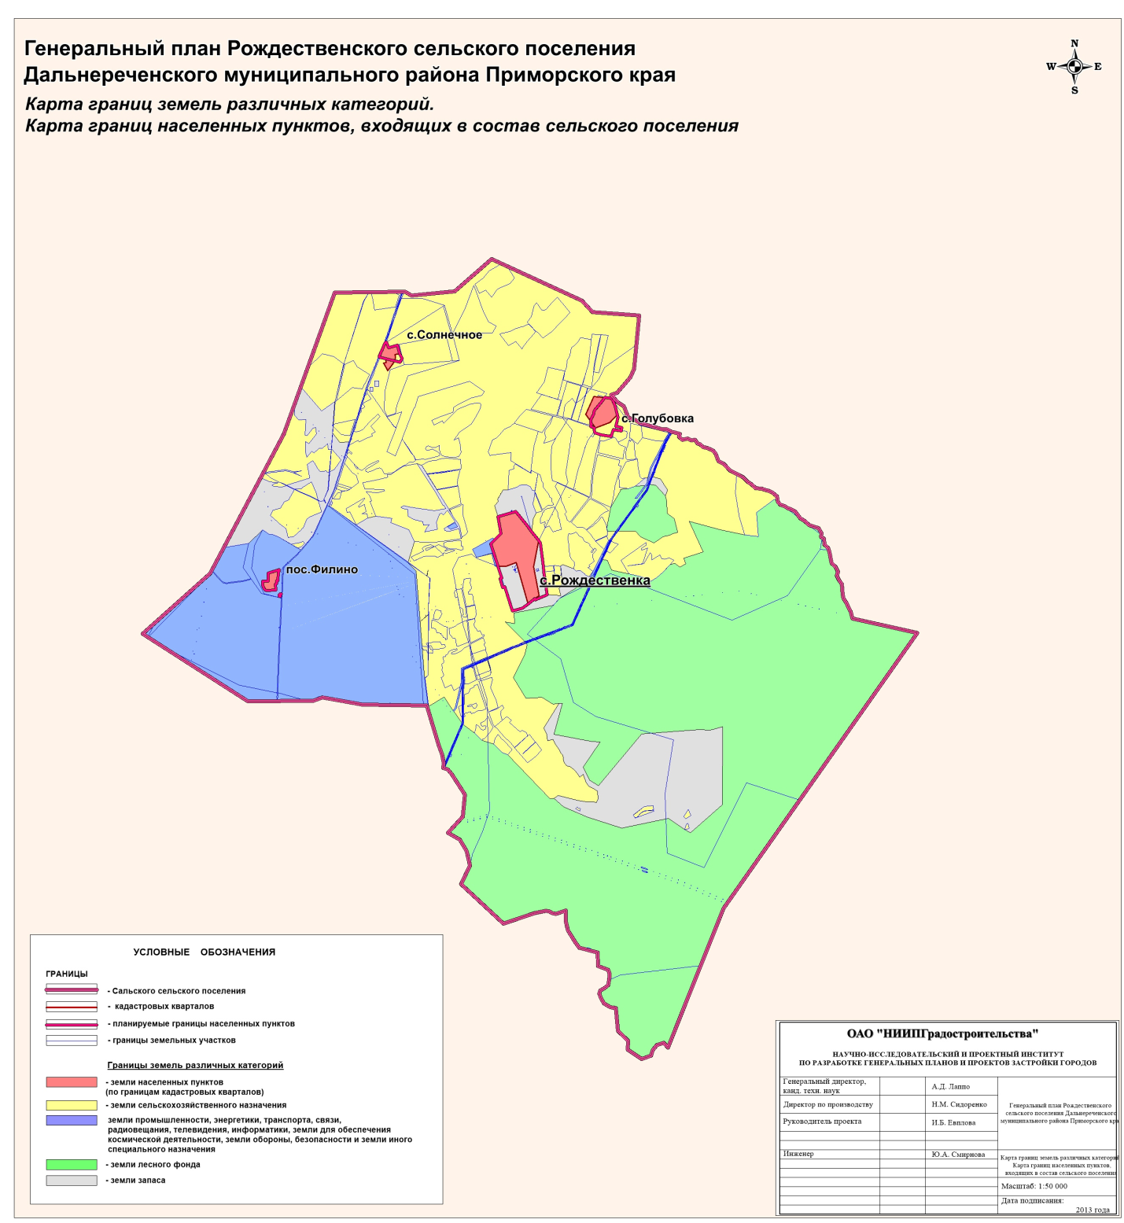

4)в приложении 13 слова "далее - по фарватеру реки большая Уссурка в западном направлении до железнодорожного моста обводной ветки блокпост 1571 км - Эбергард" заменить словами "далее - по правому берегу реки Большая Уссурка в восточном направлении примерно 3,8 км до точки с
ГК 45º59ʹ37" с.ш. и 134º02ʹ19" в.д., расположенной на правом берегу реки Большая Уссурка, в 2,2 км к востоку от высоты с отметкой 336,7, в 0,5 км
к югу от вершины без отметки; далее - по согласованной границе Дальнереченского муниципального района и Красноармейского муниципального района по прямой в юго-восточном направлении примерно 2,2 км до точки поворота границы на юго-запад; далее - по прямой на юго-запад примерно 800 м; далее - в западном направлении через высоту
с отметкой 69,9 - северный берег озера Глубокое - примерно 11,9 км
до высоты с отметкой 64,4; далее - в юго-западном направлении по прямой примерно 7,5 км до точки на границе с Дальнереченским городским округом, расположенной на середине русла реки Малиновка, примерно в 2,0 км к юго-востоку от железнодорожного моста через реку Малиновка и примерно
в 1,8 км к северу от развилки дорог (дорога А-179 Дальнереченск - Ариадное и улучшенная грунтовая дорога на село Голубовка); далее - по согласованной границе Дальнереченского муниципального района и Дальнереченского городского округа по середине русла реки Малиновка вниз по течению в общем северном направлении примерно 2,1 км, огибая с запада небольшой остров до точки с ГК 45º55ʹ35" с.ш. и 133º49ʹ26" в.д., расположенной на середине русла реки Малиновка, в 1,2 км к востоку от середины железнодорожного моста через реку Малиновка, в 2,2 км к юго-западу
от ГП с отметкой 62,2. Затем граница идет в северном направлении 1,1 км, огибая с запада дачный массив и пересекая автомобильную дорогу Дальнереченск - Новопокровка, до точки с ГК 45º56ʹ09" с.ш. и 133º49ʹ17" в.д., расположенной на восточной стороне полосы отвода обходной железной дороги блокпост 1571 км - Эбергард, в 1,5 км к северо-востоку от железнодорожного моста через реку Малиновка, в 1,8 км к юго-западу
от ГП с отметкой 62,2. Далее граница идет по восточной стороне полосы отвода обходной железной дороги блокпост 1571 км - Эбергард в северо-восточном направлении примерно 4,1 км до точки с ГК 45º58ʹ10" с.ш. и 133º50ʹ29" в.д., расположенной в месте условного пересечения береговой линии и восточной стороны полосы отвода железной дороги блокпост
1571 км - Эбергард, в 0,7 км к югу от середины железнодорожного моста через реку Большая Уссурка";

5)приложение 14 изложить в следующей редакции:
"Приложение 14
к Закону
Приморского края
от 07.12.2004 № 190-КЗ

Графическое изображение границы
Сальского сельского поселения

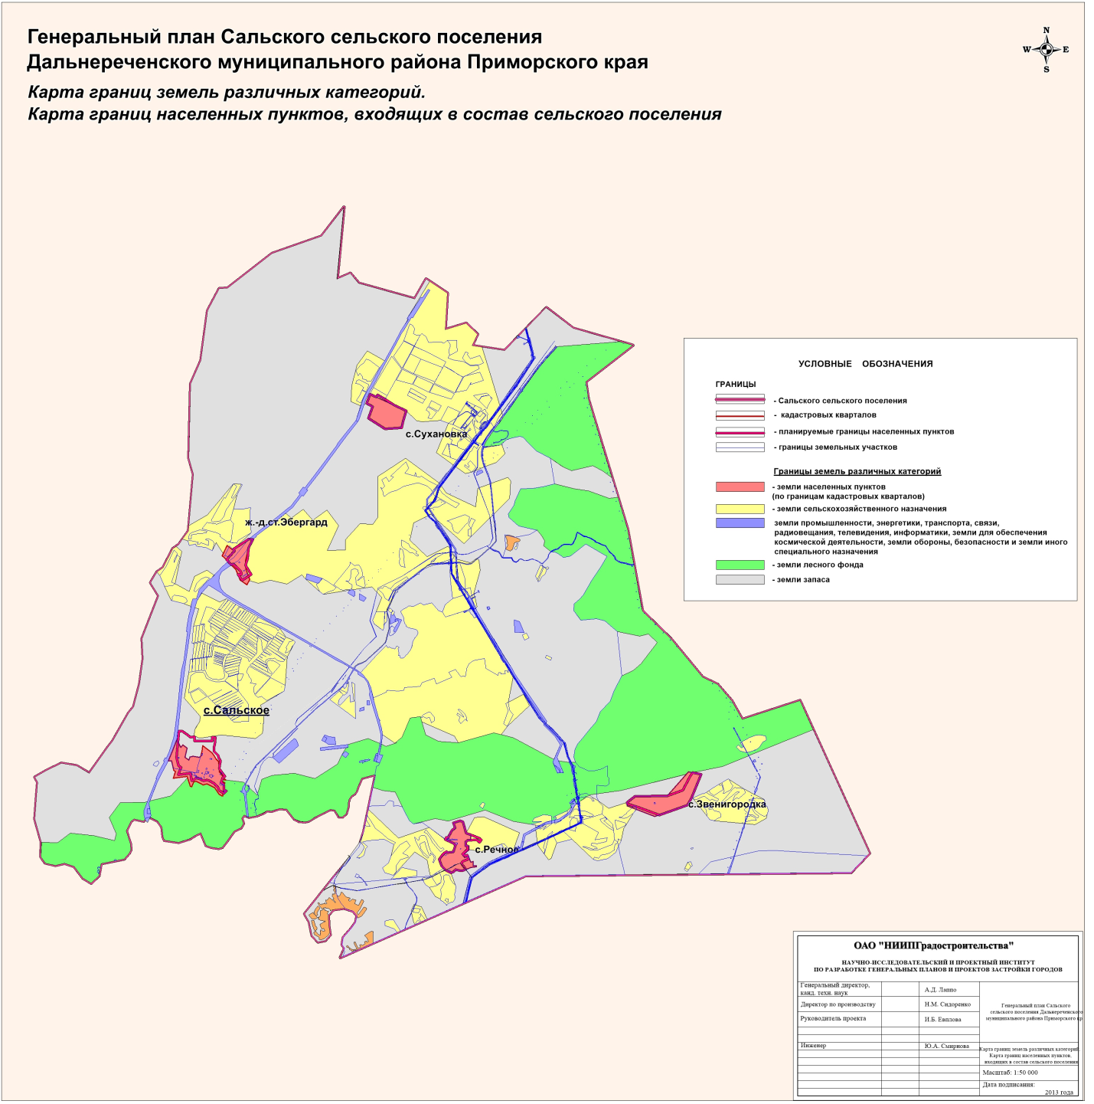

СТАТЬЯ 2.

Настоящий Закон вступает в силу по истечении 10 дней со дня его официального опубликования.

Губернатор края В.В. Миклушевский

